### II районный конкурс учебных проектов

Номинация

Исследовательский проект

**«Традиции строительства русской избы»**

**Автор:**

Зинзер Наталья Владимировна,

учащаяся 5 класса

МБОУ Кременевской ОШ

**Руководитель:**

Ножкина Александра Владимировна,

педагог - организатор

МБОУ Кременевской ОШ

**Кременево 2017**

**Оглавление**

I. Введение…………………………………………………………………3-4

II. Описание работы……………………………………………………….4

2.1 Подготовительный этап………………………………………………..4

2.2. Этап планирования……………………………………………………4

2.3. Поисковый этап ………………………………………………………5-7

2.4. Аналитический этап ………………………………………………….8

2.5. Презентация полученного результата (продукта) ………………….8

III. Заключение……………………………………………………………..8

IV. Список используемых источников и литературы …………………..9

V. Приложения ……………………………………………………………10-14

**Введение**

**Проблема**

На уроках изобразительного искусства мы проходили тему «Убранство русской избы». Меня она очень заинтересовала. Я сама живу в деревянном доме. Мне мой дом очень нравится. Он просторный, светлый, уютный, но я и мои сверстники, которые живут в деревянных домах, не знают, как они строились, какие традиции соблюдались у наших предков при возведении жилища. Проблема изучения строительства русской избы определила тему моего проекта «Традиции строительства русской избы»

**Гипотеза:** русская изба - удивительное творение рук человека.

**Объект исследования:** русская изба.

**Предмет исследования:** традиции строительства русской избы.

**Цель работы:** изучить традиции строительства русской избы.

**Задачи:**

1. Выяснить, что такое русская изба;

2. Собрать информацию о традициях строительства русской избы;

3. Дать характеристику внешнему убранству русской избы;

4. Изучить внутреннее убранство русской избы;

5. Построить макет русской избы.

**Актуальность темы**

Я считаю, что знать историю народа, его быт необходимо, так как это часть истории, которую нельзя забывать.

**План** **работы** **над проектом**

|  |  |
| --- | --- |
| **Этапы работы над проектом** | **Содержание работы на данном этапе** |
| Подготовительный | Определение темы, проблемы, цели и задач проекта |
| Этап планирования | Составление плана работы над проектом, обсуждение возможных источников информации с учителем, методов исследования. Планирование итогового продукта (формы представления результата) |
| Поисковый | Выполнение исследования по теме проекта |
| Аналитический | Анализ собранной информации, выводы, оформление проекта и презентации |
| Презентация полученного результата (продукта) | Защита и презентация проекта |

**Краткий обзор литературы и источников**

В работе над проектом я использовала несколько источников информации. Особенно мне помог учебник изобразительного искусства для 5 класса, так как в нём имеется тема именно про русскую избу, её внутреннее и внешнее убранство. В книге Забылина М.В. я нашла много информации о русской избе. [3]

Также, я использовала интернет-ресурсы. Среди них имеется много работ, связанных с историей строительства избы на Руси. Здесь находится большое количество самых разных фотографий и картинок, которые мне помогли. [5] Я нашла несколько работ учеников на такую же тему. Некоторые моменты при создании макета русской избы мною были заимствованы из этих работ.

**Характеристика методов исследования**

Для выполнения проекта я использовала следующие методы:

- анализ и синтез

- дедукция и индукция

- классификация

- моделирование

**Результатом этой работы станут:**

Презентация «Убранство русской избы»

Макет «Русская изба»

Их можно будет использовать на уроках изобразительного искусства, истории, а также при посещении экспозиции «Русская изба» в нашем школьном музее.

**II. Описание работы.**

Моя работа состояла из нескольких этапов:

**2.1. Подготовительный**

Вначале я выбрала заинтересовавшую меня тему для проекта, выявила проблему исследования, поставила цель и определила задачи.

**2.2. Этап планирования**

На данном этапе я с помощью учителя составила план работы над проектом. Мы обсудили возможные источники информации, методы исследования, планирование итогового продукта (формы представления результата).

**2.3. Поисковый этап**

На этом этапе я воспользовалась источниками литературы и интернет-источниками. Литературу я нашла в нашей школьной библиотеке.

Я узнала что изба – это деревянный [срубный](https://ru.wikipedia.org/wiki/%D0%A1%D1%80%D1%83%D0%B1) (бревенчатый) жилой дом в сельской [лесистой](https://ru.wikipedia.org/wiki/%D0%9B%D0%B5%D1%81) местности [России](https://ru.wikipedia.org/wiki/%D0%A0%D0%BE%D1%81%D1%81%D0%B8%D1%8F). Название русского дома «изба» происходит из древнерусского «истьба», что означает «дом, баня» или «истобка». В древности каждый человек строил жилье для себя и своей семьи сам, - если требовалось, на помощь звал родственников, соседей, друзей. [3,с.20]. Возводя его, человек как бы отгораживался от большого пространства стенами, крышей, присваивал себе малую его часть. В устроение жилища человек стремился привнести порядок, образно осмыслить его, что значило отобразить, наполнить образами. Это делалось, чтобы привлечь к дому силы света, добра, а от злых сил уберечься. [7]

Я выяснила, что при строительстве новой избы наши предки соблюдали правила, выработанные веками, ведь возведение нового дома — это было знаменательное событие в жизни крестьянской семьи, и все традиции соблюдались до мелочей.

Мне интересно было узнать, что одним из главных заветов предков был выбор места для будущей избы. Новая изба не должна строиться на месте, где когда-то было кладбище, пожарище, дорога или баня. Непригодными считались те места, на которых мясо портилось в первую очередь. Нельзя было строить дом и на том месте, где были найдены человеческие кости, кто-то поранился, где опрокинулся воз или сломалась оглобля. Главным инструментом при постройке всех русских деревянных сооружений был топор. Отсюда говорят не построить, а срубить дом. Перед началом строительства в разных точках участка на достаточно высоких шестах подвешивали примерно одинаковые по размеру куски сырого мяса. [7]

Я узнала, что сруб рубился либо из сосны, ели или лиственницы. Ствол хвойных деревьев был высоким, стройным, хорошо поддавался обработке топором и в то же время был прочным. Стены из сосны, ели или лиственницы хорошо сохраняли тепло в доме зимой и не нагревались летом, в жару, сохраняя приятную прохладу. [1] *(Приложение 1, рис.1)*

Я выяснила, что возведение дома у наших предков сопровождалось рядом обычаев. Во время укладки первого венца сруба (закладного), под каждый угол подкладывали монетку или бумажную купюру, в другой - кусочек шерсти от овцы или небольшой моток шерстяной пряжи, в третий подсыпали зерно, а под четвертый клали ладан. Таким образом, при самом начале возведения избы, наши предки делали такие обряды для будущего жилища, которые знаменовали его богатство, семейное тепло, сытую жизнь и святость в дальнейшей жизни. Окончание строительств отмечалось богатым угощением всех участвовавших в работе. [4]

О внешнем и внутреннем убранстве русской избы я узнала из школьного учебника по изобразительному искусству. *Внешнее убранство* являло собой резьбу, которая украшала [дом](http://www.izby.org/tag/dom/). Украшению подвергались наличники на окнах, ставни, фронтон, балясины крыльца. Резьба была выполнена славянской вышивкой. Предки веровали, что она несет магическую службу и охраняет избу от нечистой силы. Очень часто изображался животный орнамент (растительный и геометрический). Украшению окон уделяли особое внимание, поскольку предки верили, что окна являются проходимыми для злых духов. Очень искусно украшали кокошник окна, используя солярные знаки. Наличники украшали красивыми элементами декора. Украшения для избы могли делать как мастера в этом деле, так и сами хозяева. Этим занимались от  осени до весны, в то время, когда на поле не было чем заняться. *(Приложение 1, рис.2)*

Крестьянский дом был рассчитан на одну, хотя довольно многочисленную семью. Соответственно размеру дома выбирали и длину бревна. На постройку добротного дома уходило примерно 150-170 бревен. [5]

Я выяснила, каков был принцип строительства избы. Бревна укладывались параллельно одно на другое, два других укладывали еще поперек. Чуть отступив от конца бревна, древние мастера вырубали круглые углубления. В них вставляли концы поперечных бревен.   Наибольшую сложность в строительстве представляла крыша. Над торцовыми стенами дома возводили треугольные бревенчатые фронтоны. Параллельно боковым стенам плотник вырубал в них «слеги» - бревна, поддерживающие всю кровлю. Их концы прикрывали специальной доской – причелиной. [1,с.45]

Саму кровлю делали из теса – отесанных топором досок. Нижним концом они упирались в водотечник, а верхний конец прижимался тяжелым бревном – охлупнем. Плотник обычно придавал концу охлупня форму конской головы, отсюда и название – «конек». *(Приложение 2, рис.1)* Конь сопутствовал крестьянину во всей его жизни, был верным помощником и в труде, и в борьбе. Этот образ оживал в руках «древодельцев»: шеломы-коньки устанавливались на самом высоком месте избы. Стык причелин под коньком отмечен вертикальной доской – «полотенцем». *(Приложение 2, рис.2)*

Я узнала, что в старые времена под деревянными домами фундамент не делали. Нижние венцы клали прямо на землю. Иногда, правда, под углы дома подкладывали большие камни или крупные пни. Но зато русская изба имела подклеть – высокое подполье. В нем держали скот, птицу, хранили съестные припасы. [1, с.49]

Крыльцо связывало избу с улицей, с деревней, со всем окружающим пространством. Оно гостеприимно открывало свои объятия прохожим, соседям, друзьям. Резные кровли крыльца подпирали столбики с ажурным узором. *(Приложение 3, рис.1)*

Я выяснила, что в крестьянских домах было, как правило, одно или два, реже три жилых помещения, соединенных сеням. Наиболее типичным для России был дом, состоящий из теплого, отапливаемого печью помещения и сеней. *(Приложение 3, рис.2).* Сени использовали для хозяйственных нужд и как своеобразный тамбур между холодом улицы и теплом избы. [1,с.64]

При изучении литературы, я с интересом узнала, что внутреннее убранство избы отличалось простотой и целесообразным размещением включенных в него предметов. Основное пространство избы занимала печь, которая на большей части территории России располагалась у входа, справа или слева от дверей. Печь играла главную роль во внутреннем пространстве русского жилища на протяжении всех этапов его существования. Русская печь в крестьянской избе имела форму куба. *(Приложение 3, рис. 3)* Печь была вторым по значению "центром святости" в доме - после красного, Божьего угла, - а может быть, даже и первым. [3,с.43]

Главное украшение домов составляли иконы. Иконы ставились на полочку или открытый шкафчик называемый божницей. Она изготовлялась из дерева, нередко украшалась резьбой и росписью. Она располагалась всегда в красном углу избы. *(Приложение 3, рис 4)*

Я узнала, что каждый член семьи знал свое место в общем пространстве. Мужчины обычно работали, отдыхали днем на мужской половине избы, включавшей в себя передний угол с иконами и лавку около входа. *(Приложение 4, рис. 1)*. Женщины и дети находились днем на женской половине возле печи. *(Приложение 4, рис. 2.)* Места для ночного сна также были распределены. [3,с.47] Старые люди спали на полу около дверей, печи или на печи, дети и холостая молодежь - под полатями или на полатях. Взрослые брачные пары в теплое время ночевали в клетях, сенях, в холодное - на лавке под полатями или на помосте около печи.

  В традиционном русском жилище лавки шли вдоль стен вкруговую, начиная от входа, и служили для сидения, спанья, хранения различных хозяйственных мелочей.

Я узнала, как называлось самое важное и почётное место в русской избе - это Красный угол. Согласно традиционному этикету, человек, пришедший в избу, мог пройти туда только по особому приглашению хозяев. *(Приложение 4, рис.3)*

Я сделала вывод, что русская изба, с ее особым, хорошо организованным пространством, неподвижным нарядом, подвижной мебелью, убранством и утварью, была единым целым, составляющим целый мир для крестьянина.

**2.4. Аналитический этап**

Проанализировав изученную информацию, я выяснила, что русская изба – это деревянный [срубный](https://ru.wikipedia.org/wiki/%D0%A1%D1%80%D1%83%D0%B1) (бревенчатый) жилой дом в сельской [лесистой](https://ru.wikipedia.org/wiki/%D0%9B%D0%B5%D1%81) местности [России](https://ru.wikipedia.org/wiki/%D0%A0%D0%BE%D1%81%D1%81%D0%B8%D1%8F). Я выяснила, что при строительстве жилья у наших предков были свои традиции и правила, которые передавались из поколения в поколение. Я узнала о внешнем и внутреннем убранстве русской избы.

**2.5. Презентация полученного результата (продукта)**

Я закончила оформление своего проекта и представляю его продукт – презентация «Убранство русской избы» и макет «Русская изба»

**III. Заключение**

Я считаю, что я достигла цели своего проекта. Я узнала, как наши предки строили свои жилища, какими правилами и традициями руководствовались при его строительстве. Я поняла, что русская изба, с ее особым, хорошо организованным пространством, была единым целым, составляющим целый мир для крестьянина.

Я убедилась в правоте своей гипотезы «Русская изба – действительно удивительное творение рук человека», выполнив макет избы. Макет и презентация могут быть использованы на уроках изобразительного искусства, на уроках истории, а также при посещении экспозиции «Русская изба» в нашем школьном музее. *(Приложение 5)*

**IV. Список используемых источников**

1. Александрова Л.А. Деревянное зодчество Руси/ Л.А. Александрова. - М.: Белый город, 2003. – 153 с.

2. Горяева Н.А. Изобразительное искусство 5 класс «Декоративно-прикладное искусство в жизни человека»/ Н.А. Горяева О.В. Островская.- М.: Просвещение, 2009.- 191 с.

3. Забылин М.В. Русский дом/ М.В. Забылин.- М.: Просвещение, 2000.- 164 с.

**Интернет - источники**

4. https://moiarussia.ru/premudrosti-tajny-sekrety-russkoj-izby/

5. <http://www.liveinternet.ru/users/katiava/post266183332>

6. http://fb.ru/article/159324/vneshnee-i-vnutrennee-ubranstvo-russkoy-izbyi

7.https://sites.google.com/site/anhalimovaportfolio/klassnoe-rukovodstvo/tradicii-stroitelstva-russkoj-izby

**Приложение 1**

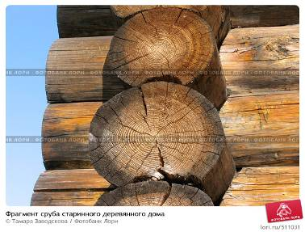

Рис.1

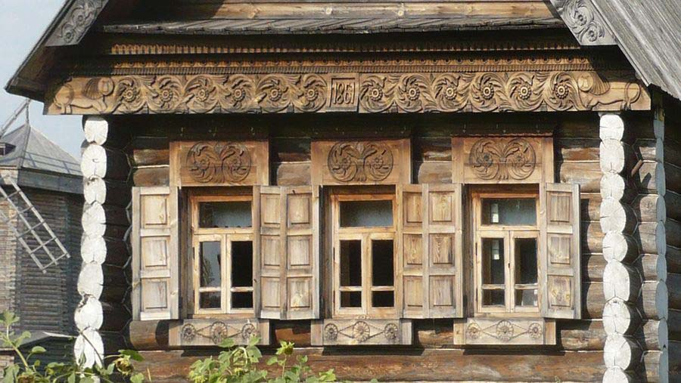

Рис. 2

**Приложение 2**

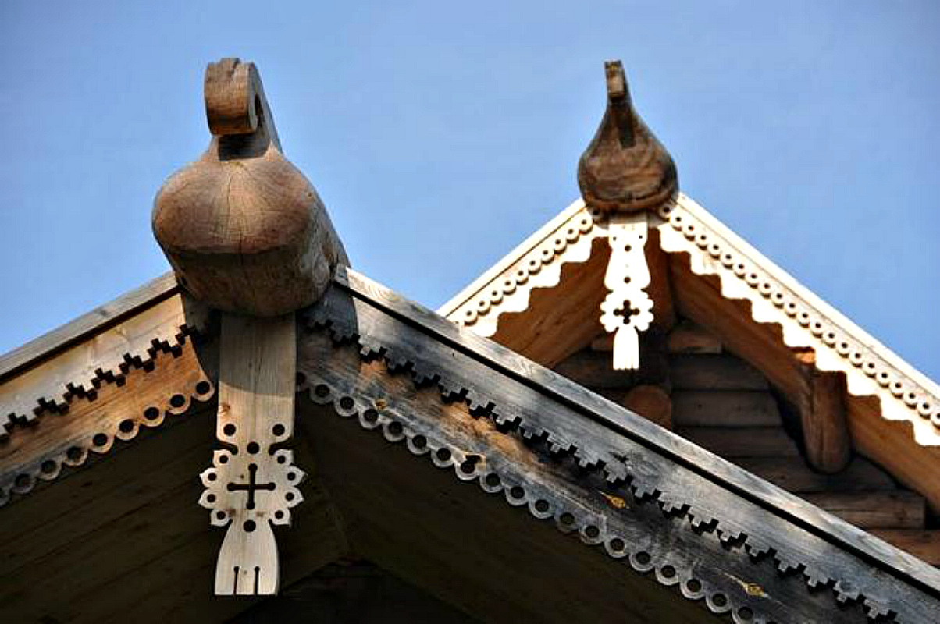

Рис.1

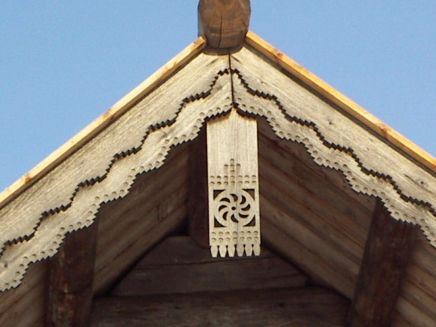

Рис.2

**Приложение 3**

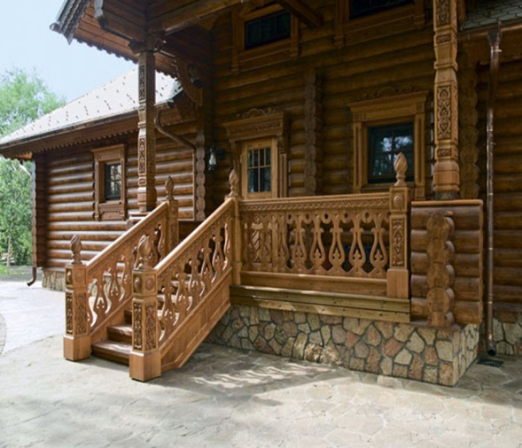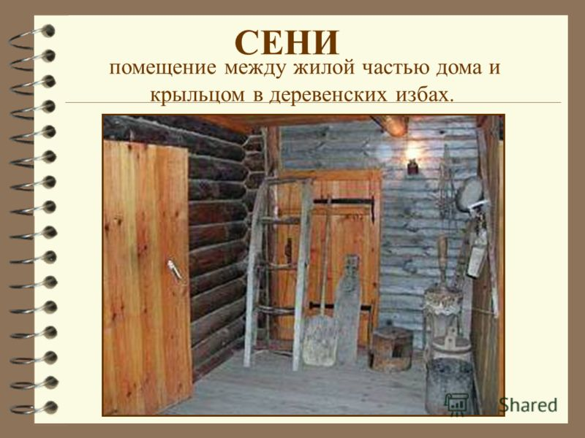

Рис. 1 Рис.2

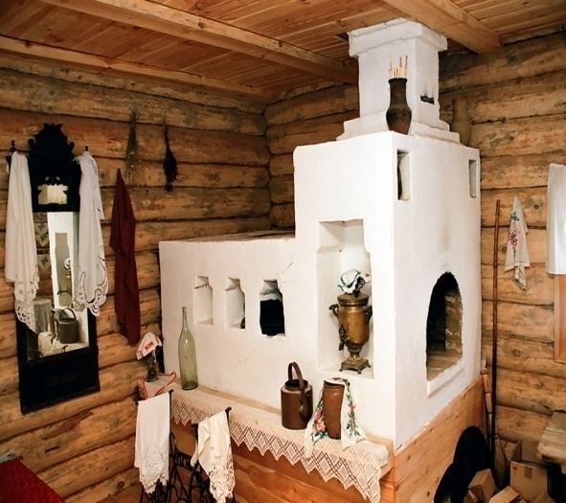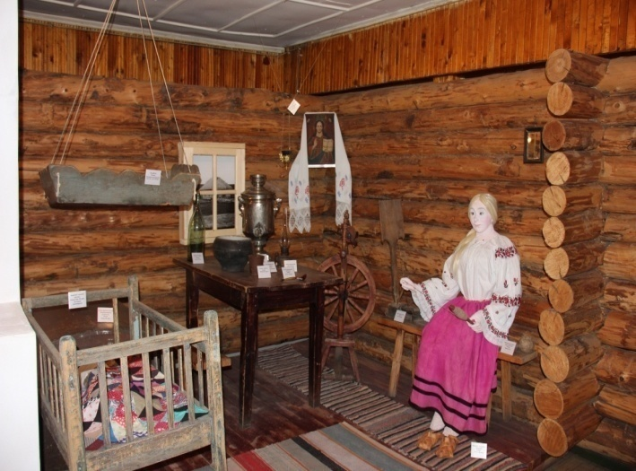

Рис.3 Рис.4

**Приложение 4**

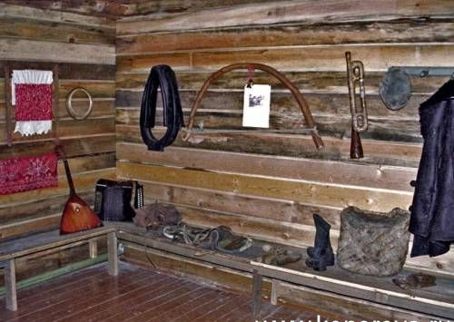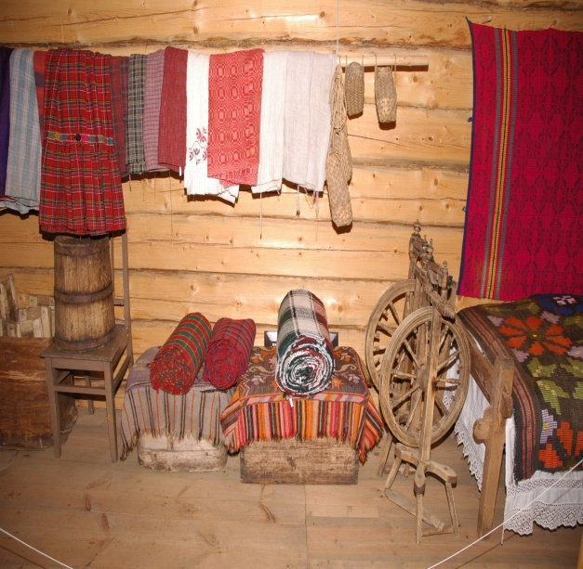

Рис 1. Рис.2

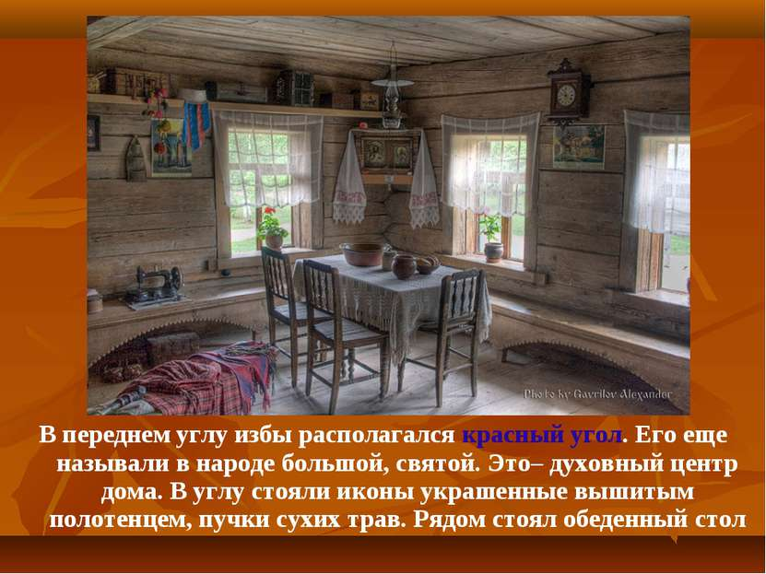

Рис.3

**Приложение 5**

